附圖一（系爭專利圖式）
【第1圖：本發明驅動組合裝置之較佳實施例】
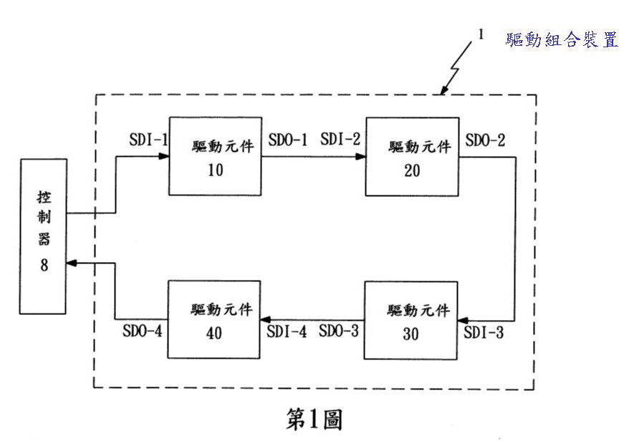

【第2圖：本發明驅動元件的內部連結狀況】

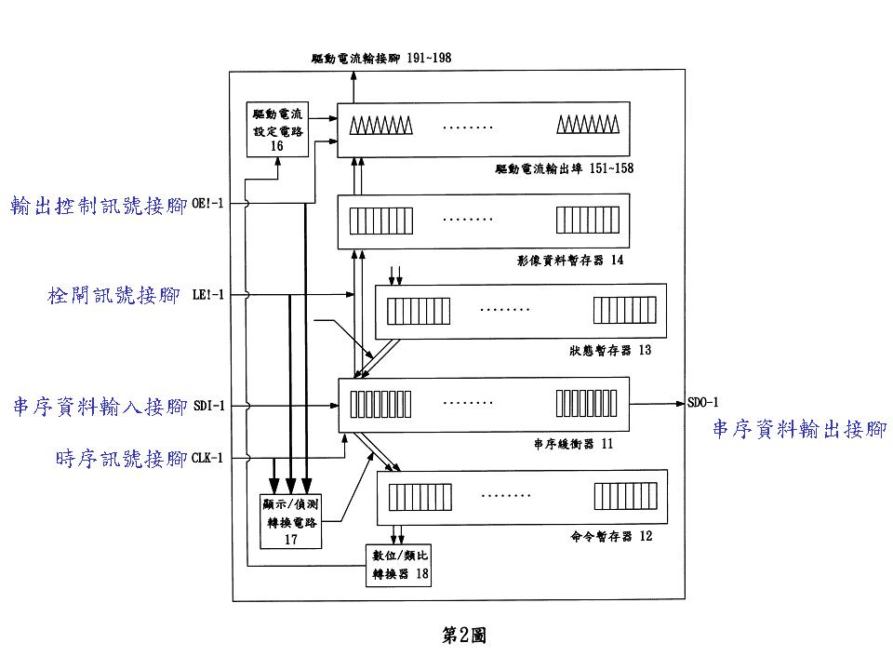

【第3圖：本發明由顯示模式轉換至非顯示模式的脈衝時序態樣】

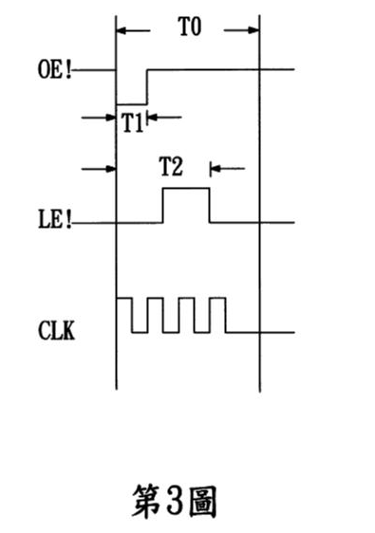

【第4圖：本發明由非顯示模式轉換至顯示模式的脈衝時序態樣】

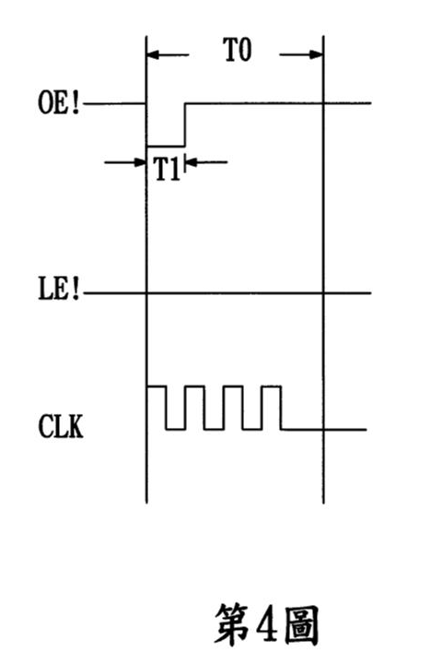

附圖2（系爭產品規格書）
【附圖2-1：DM11C驅動元件之內部連接方塊圖（Block Diagram）（見本院卷第1冊第65頁之上證3「DM11C產品規格說明書」第2頁）】
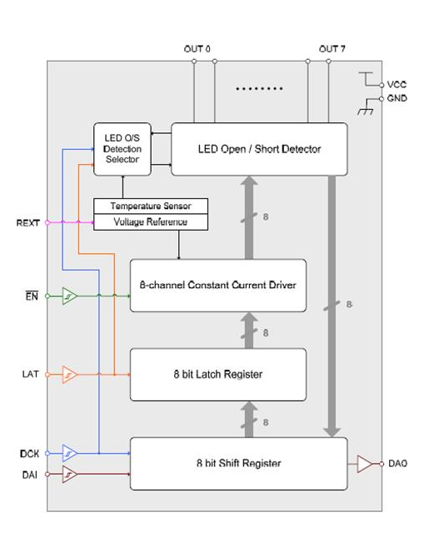

【附圖2-2：DM11C LED開路/短路偵測時序圖（Timing Diagram of LED Open/Short Detection）（見本院卷第1冊第71頁之上證3「DM11C產品規格說明書」第14頁）】

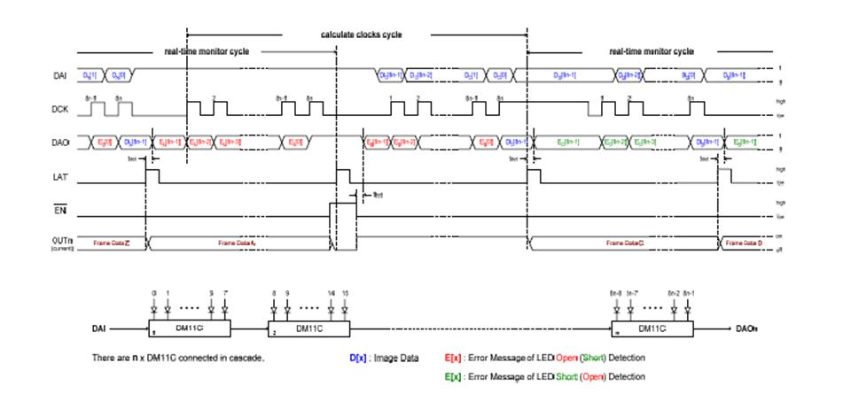

【附圖2-3：DM13C驅動元件之內部連接方塊圖（Block Diagram）（見本院卷第1冊第76頁之上證4「DM11C產品規格說明書」第2頁）】

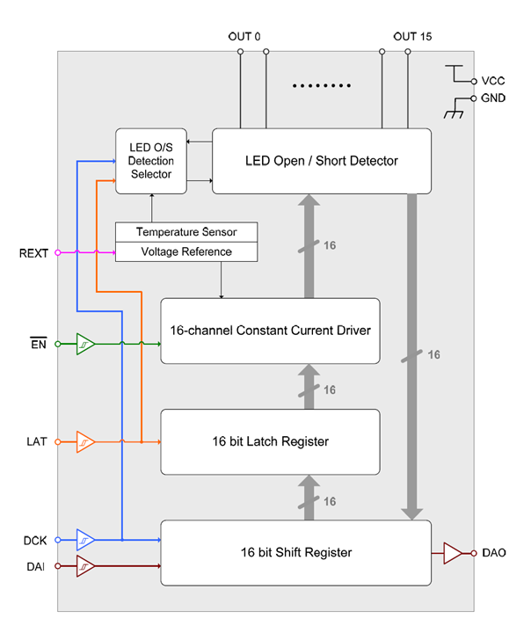

【附圖2-4：DM13C LED開路/短路偵測時序圖（Timing Diagram of LED Open/Short Detection）（見本院卷第1冊第82頁之上證4「DM11C產品規格說明書」第14頁）】
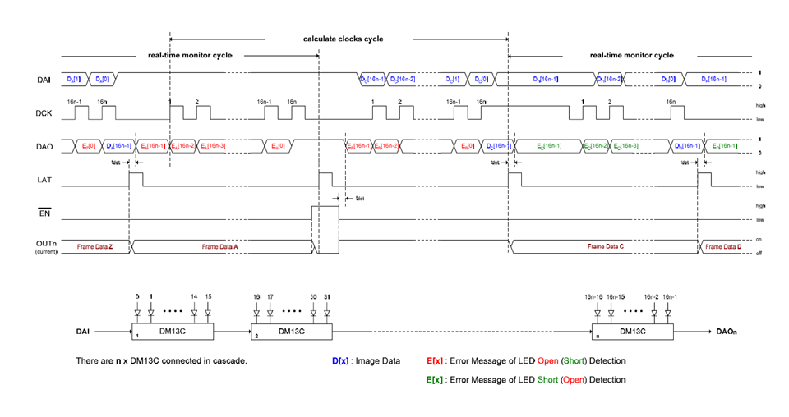

【附圖2-5：DM13C LED開路/短路偵測時序圖之註解說明】

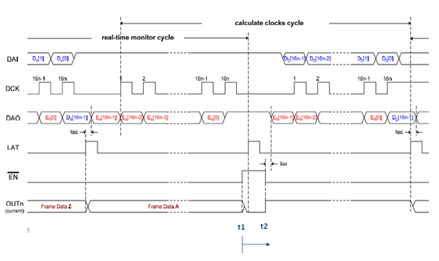
於/EN降緣發生(時間點t2)後，因/EN已啟動(即/EN為低電位”L”)，晶片重新開始進行LED open/short偵測並立即將所偵測到之新的LED open/short狀態(EB[16n-1]、EB[16n-2] … EB[0]等狀態資料) 寫入位移暫存器(shift register)並由DAO依序輸出。
換言之，前述狀態資料(EB[16n-1]、 EB[16n-2] …EB[0]等狀態資料)係為/EN降緣發生(時間點t2)後經重新偵測所得之新的狀態資料，而非/EN升緣發生(時間點t1)前偵測所得之狀態資料。
由此可證明系爭產品(DM13C驅動晶片)並無法儲存/EN升緣發生前(即時間點t1之前) 之狀態資料(LED開/短路狀態)，再於其後(即/EN降緣發生(時間點t2)之後)方才將所儲存該狀態資料寫入位移暫存器(Shift Register)並輸出。
當/EN升緣發生時，LED驅動結束。
在此時間點之前所偵測到之LED open/short狀態(EA[16n-1]、EA[16n-2] … EA[0]等狀態資料) 已於偵測時即被寫入位移暫存器(shift register)並由DAO依序輸出，並未被儲存(或記住)。
時間點t1後，因/EN未啟動(即/EN為高電位”H”)，未達規格書所述啟動LED open/short偵測之三項要件，此段期間系爭晶片不進行偵測/寫入動作。

附表一
編號 | 系爭專利申請專利範圍第1項技術特徵
A | 一種用於點亮顯示元件之驅動元件，可於顯示模式及非顯示模式下工作；該驅動元件包括：
B | 一N個位元的串序緩衝器(serial buffer)，N為大於1的整數；
C | 一K 個位元的延伸暫存器，K 小於或等於N
D | 一N 個位元的影像資料暫存(image data regiater)
E | N 個驅動電流埠
F | 一個驅動電流設定電路
G | N個電流輸出接腳
H | 一時序訊號(clock)接腳
I | 一串序資料輸入(serial-data-in)接腳
J | 一串序資料輸出(serial-data-out)接腳
K | 一栓閘(latch enable)訊號接腳
L | 一輸出控制(output enable)訊號接腳；其中:
M | 該驅動電流設定電路及該影像資料暫存器係連接至該驅動輸出埠
N | 該延伸暫存器於非顯示模式下，可藉由對應之觸發訊號將驅動元件狀態傳送至該串序緩衝器及/或接收該串序緩衝器之命令，其中該命令係由一外部控制器傳送出
O | N個電流輸出接腳分別連接至N個驅動電流輸出埠，用以點亮對應之顯示元件
P | 該時序訊號接腳用以接收時序訊號，並傳送至該串序資料緩衝器
Q | 該串序資料輸入接腳連接至該串序資料緩衝器，除用以接收影像資料外，尚可接收命令及/或驅動元件狀態
R | 該串序資料輸出接腳連接至該串序資料緩衝器，除用以傳送影像資料外，尚可傳送命令及/或驅動元件狀態
S | 該栓閘訊號接腳用以接收栓閘訊號，以控制該串序緩衝器傳送資料至影像資料暫存器
T | 該輸出控制訊號接腳用以接收輸出控制訊號，及控制該影像資料暫存器傳送資料至該驅動輸出埠

附表二
編號 | 系爭專利申請專利範圍  第1項技術特徵 | 系爭DM13C產品 | 文義讀取
A | 一種用於點亮顯示元件之驅動元件，可於顯示模式及非顯示模式下工作；該驅動元件包括： | 一種用於點亮顯示元件之驅動元件(DM13C晶片)，可於顯示模式及非顯示模式下工作；該驅動元件包括： | 是
B | 一N個位元的串序緩衝器(serial buffer)，N為大於1的整數； | 一16個位元的位移暫存器(16 bit Shift Register )； | 是
C | 一K 個位元的延伸暫存器，K 小於或等於N | 系爭DM13C產品之「LED Open/Short Detector」本身，及「LED Open/Short Detector」到「位移暫存器(Shift Register)」之傳送路徑中，皆不具備儲存狀態資料之功能，因此前述「LED Open/Short Detector」本身及其傳送路徑皆不包含「延伸暫存器」用以儲存狀態資料，故系爭DM13C產品不具有系爭專利申請專利範圍第1項之要件C「延伸暫存器」構件。 | 否
D | 一N 個位元的影像資料暫存(image data regiater) | 一16個位元的栓閘暫存器(16 bit Latch Register ) | 是
E | N 個驅動電流埠 | 16 個通道之定電流驅動器(16-channel Constant Current Driver) | 是
F | 一個驅動電流設定電路 | 一個驅動電流設定電路（由產品規格書第1 頁「Feature 」段「Constant-current outputs:5mA to 120mA adjustable by one external resistor」，可知系爭產品之16 通道定電流驅動器具有額外之電流設定電路） | 是
G | N個電流輸出接腳 | 16個電流輸出接腳(OUT0-OUT15) | 是
H | 一時序訊號(clock)接腳 | 一時序訊號接腳(DCK) | 是
I | 一串序資料輸入(serial-data-in)接腳 | 一串序資料輸入接腳(DAI) | 是
J | 一串序資料輸出(serial-data-out)接腳 | 一串序資料輸出接腳(DAO) | 是
K | 一栓閘(latch enable)訊號接腳 | 一栓閘訊號接腳(LAT) | 是
L | 一輸出控制(output enable)訊號接腳；其中: | 一輸出控制訊號接腳(EN) | 是
M | 該驅動電流設定電路及該影像資料暫存器係連接至該驅動輸出埠 | 該驅動電流設定電路及栓閘暫存器連接至16 個通道之定電流驅動器(16-channel Constant Current Driver) | 是
N | 該延伸暫存器於非顯示模式下，可藉由對應之觸發訊號將驅動元件狀態傳送至該串序緩衝器及/或接收該串序緩衝器之命令，其中該命令係由一外部控制器傳送出 | 系爭專利申請專利範圍第1項之要件N係對要件C進一步詳加界定，系爭DM13C產品既欠缺系爭專利申請專利範圍第1項之要件C的「延伸暫存器」，故系爭DM11C產品亦無法讀取到系爭專利申請專利範圍第1項之要件N。 | 否
O | N個電流輸出接腳分別連接至N個驅動電流輸出埠，用以點亮對應之顯示元件 | 16個驅動電流輸接腳(OUT0-OUT15)分別連接至16個通道之定電流驅動器(16-channel Constant Current Driver)，用以點亮對應之顯示元件 | 是
P | 該時序訊號接腳用以接收時序訊號，並傳送至該串序資料緩衝器 | 該時序訊號接腳(DCK)用以接收時序訊號，並傳送至16個位元的位移暫存器(16 bit Shift Register ) | 是
Q | 該串序資料輸入接腳連接至該串序資料緩衝器，除用以接收影像資料外，尚可接收命令及/或驅動元件狀態 | 該串序資料輸入接腳(DAI)連接至16個位元的位移暫存器(16 bit Shift Register )，除用以接收影像資料外，尚可接收驅動元件狀態 | 是
R | 該串序資料輸出接腳連接至該串序資料緩衝器，除用以傳送影像資料外，尚可傳送命令及/或驅動元件狀態 | 該串序資料輸出接腳(DAO)連接至16個位元的位移暫存器(16 bit Shift Register )，除用以傳送影像資料外，尚可傳送驅動元件狀態 | 是
S | 該栓閘訊號接腳用以接收栓閘訊號，以控制該串序緩衝器傳送資料至影像資料暫存器 | 該栓閘訊號接腳(LAT)用以接收栓閘訊號，以控制16個位元的位移暫存器(16 bit Shift Register )傳送資料至16個位元的栓閘暫存器(16 bit Latch Register ) | 是
T | 該輸出控制訊號接腳用以接收輸出控制訊號，及控制該影像資料暫存器傳送資料至該驅動輸出埠 | 該輸出控制訊號接腳(EN)用以接收輸出控制訊號，及控制16個位元的栓閘暫存器(16 bit Latch Register )傳送資料至16個通道之定電流驅動器(16-channel Constant Current Driver) | 是

